3 октября 2020 года - 125 лет со дня рождения
С.А. Есенина
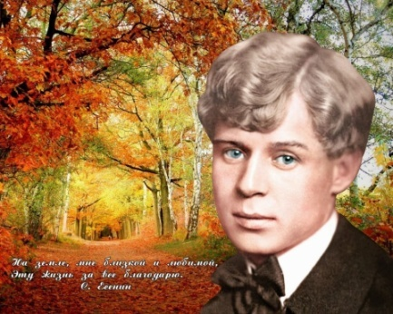
Воспитанницы 5 класса ГКОУ «Специальная (коррекционная) общеобразовательная школа-интернат № 1» Татьяна Соломина и Диана Москалева приняли участие в краевом онлайн-конкурсе «Читаем Есенина» отдельных образовательных организаций Ставропольского края, реализующих адаптированные программы основного общего образования.
Цель конкурса - приобщение детей к жанру художественного слова, развитие интереса к поэзии Сергея Александровича Есенина, воспитание культуры речи.
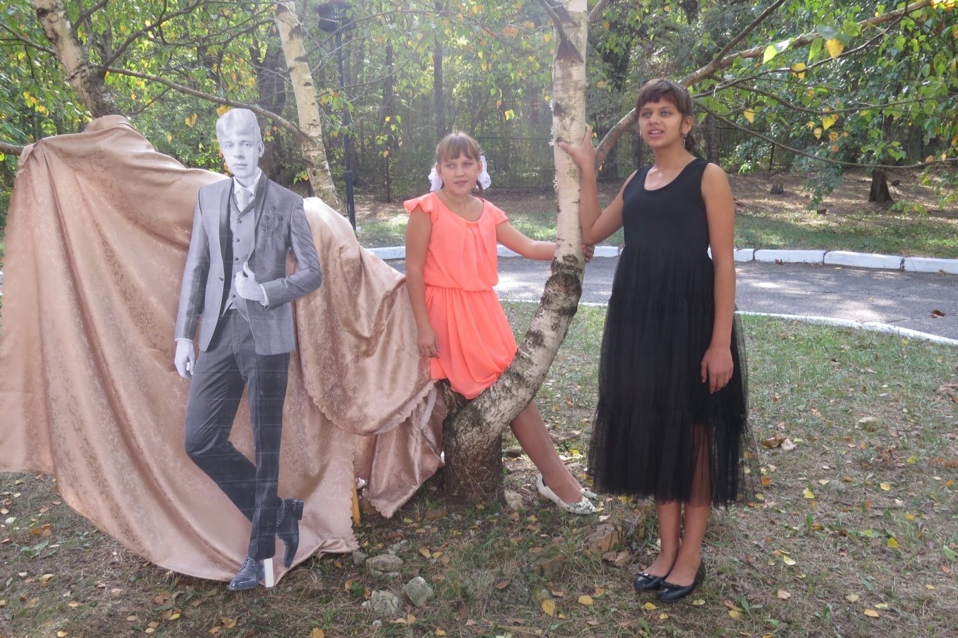
Представленные стихи «Ночь» и «Восход Солнца»

Наши достижения
